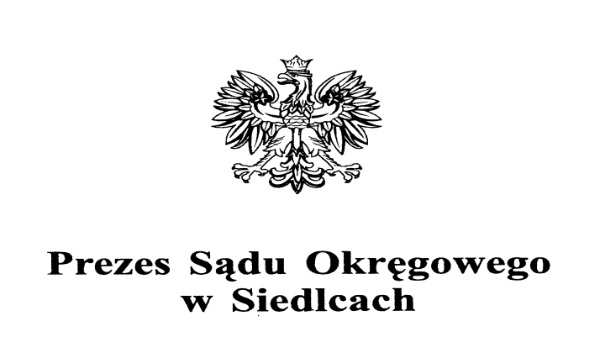

Dyrektor Sądu Okręgowego Siedlce, dnia 05 października 2021 r.
w Siedlcach

Znak sprawy: ZP-261-41/21
Wszyscy uczestnicy postępowania

INFORMACJA
O WYBORZE OFERTY

Skarb Państwa - Sąd Okręgowy w Siedlcach informuje, iż w postępowaniu o udzielenie zamówienia publicznego, o wartości szacunkowej nieprzekraczającej kwoty 130 000 zł netto, o której mowa w art. 2 ust. 1 pkt. 1 ustawy z dnia 11 września 2019 r. – Prawo zamówień publicznych (Dz. U z 2021 r., poz. 1129 ze zm.) na: „Poprawę wystroju wnętrz
w budynku Sądu Rejonowego w Sokołowie Podlaski”, wybrano ofertę nr 1 złożoną przez:

MARGALO P.H.U, Robert Kurpiewski
Żanecin, ul. ks. Popiełuszki 16 c
08-300 Sokołów Podlaski

Cena ryczałtowa brutto: 3 000,00 zł

UZASADNIENIE WYBORU:
Wykonawca jako jedyny złożył ofertę w postępowaniu ZP-261-41/21. Oferta Wykonawcy odpowiada wszystkim wymaganiom Zamawiającego określonym w Zaproszeniu do złożenia oferty.

/aw

